# 考前和考中部分review

## 题库管理

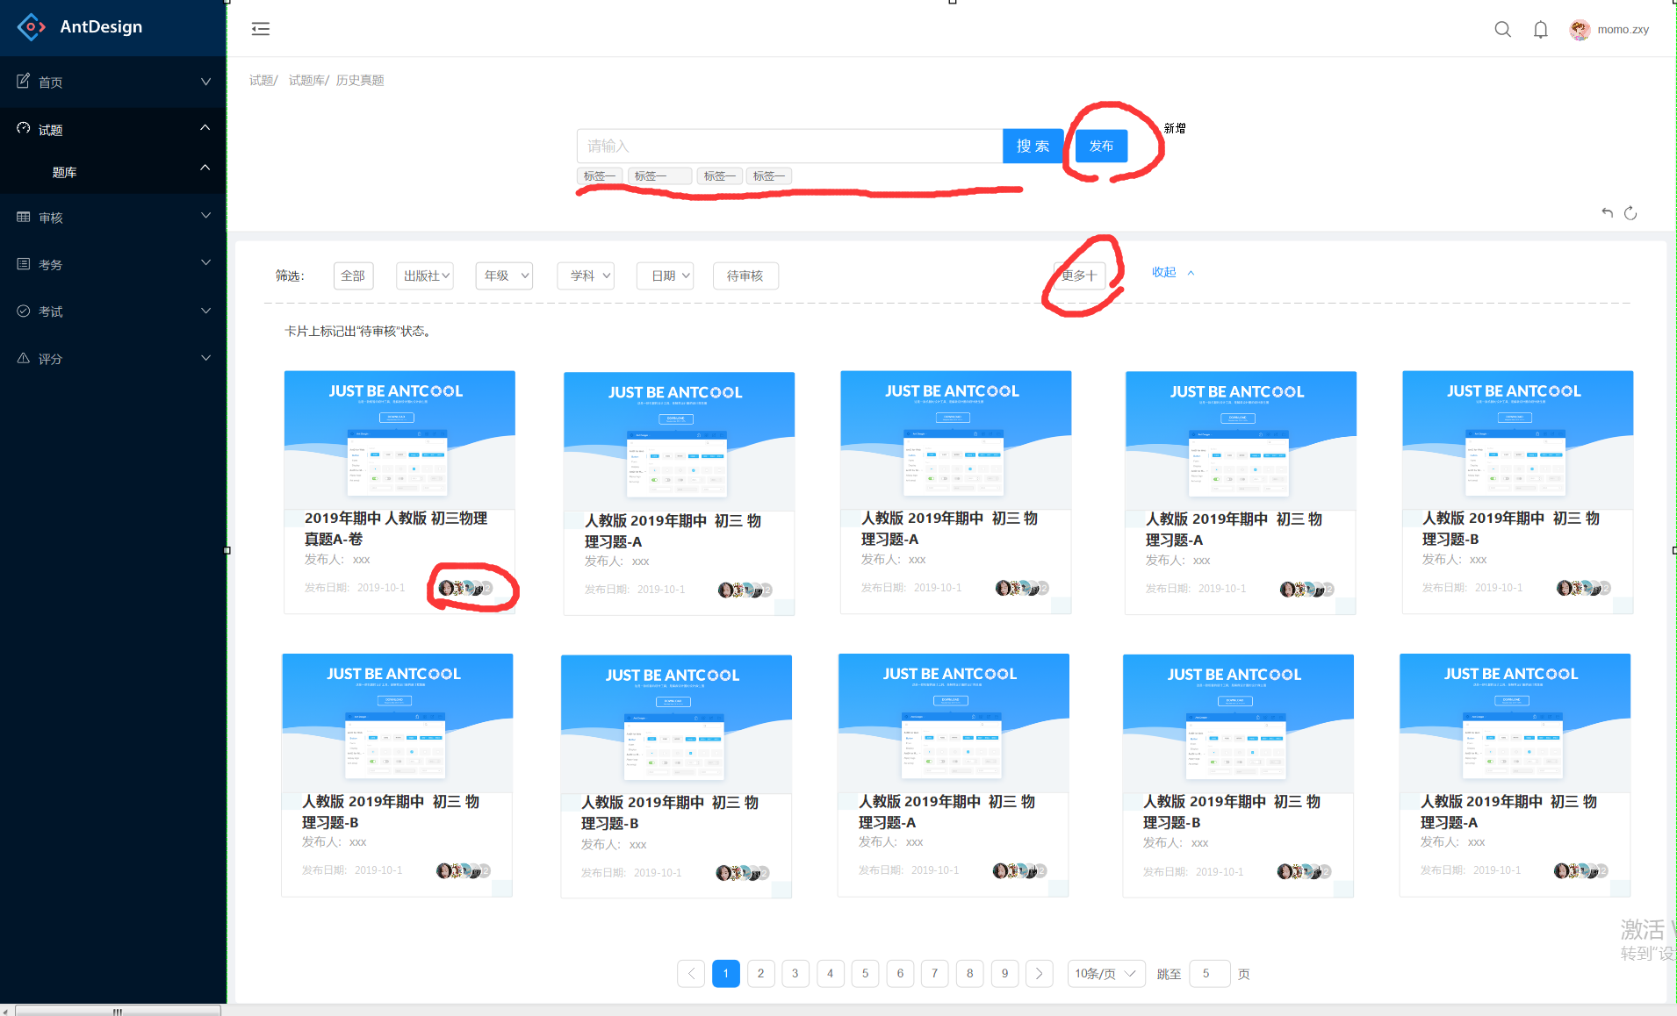

1. “发布”按钮修改为“新增”与其他页面一致
2. 搜算栏的搜索字段设计一下，例如名称、编号、作者等
3. 卡片上的头像列表是否有含义？是否可以只显示作者头像？
4. “更多”按钮的过滤器内容完善一下。

### 创建试卷

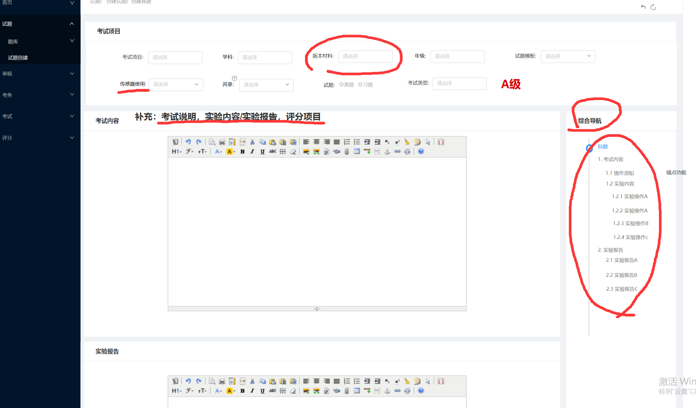

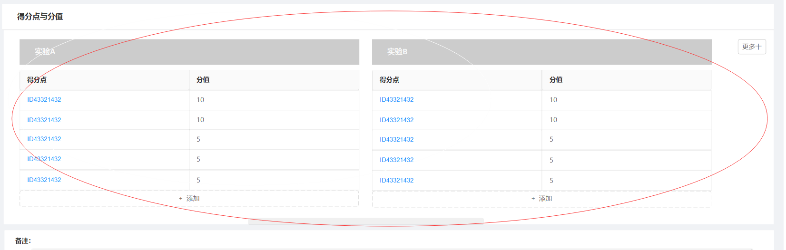

1. “版本材料”是什么？
2. “传感器使用”改为“是否使用传感器”
3. “综合导航”修改为“快速导航”
4. 树形结构的内容需要与左侧的tab（标签卡）一致
5. 得分点需要细化几个栏目，操作得分，报告得分。多个实验的得分点不要并排显示。使用其他方式做切换
6. 添加得分点的备注或者描述。

### 制作模板

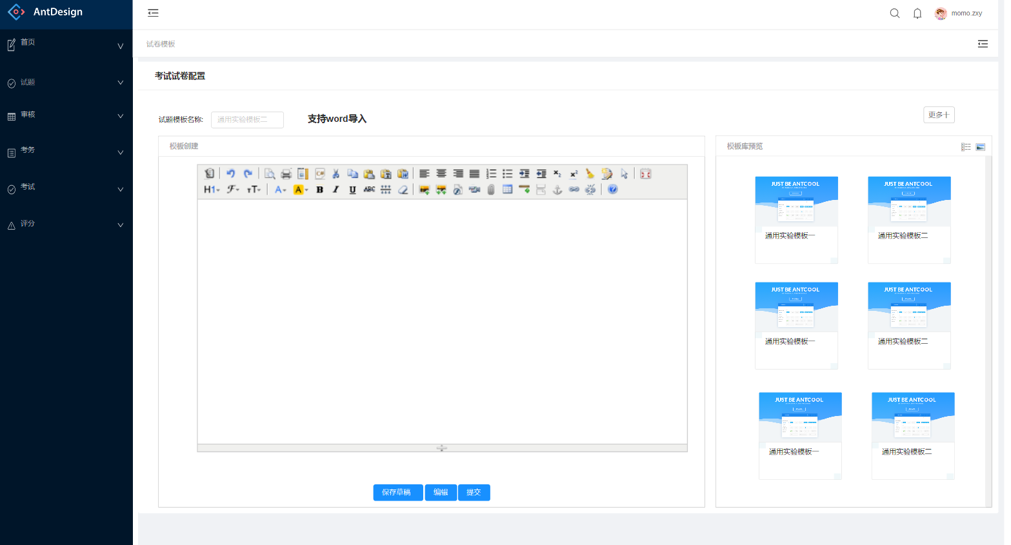

新建模板页面需要重做。网上找一找博客之类的模板新建。

### 试卷审核

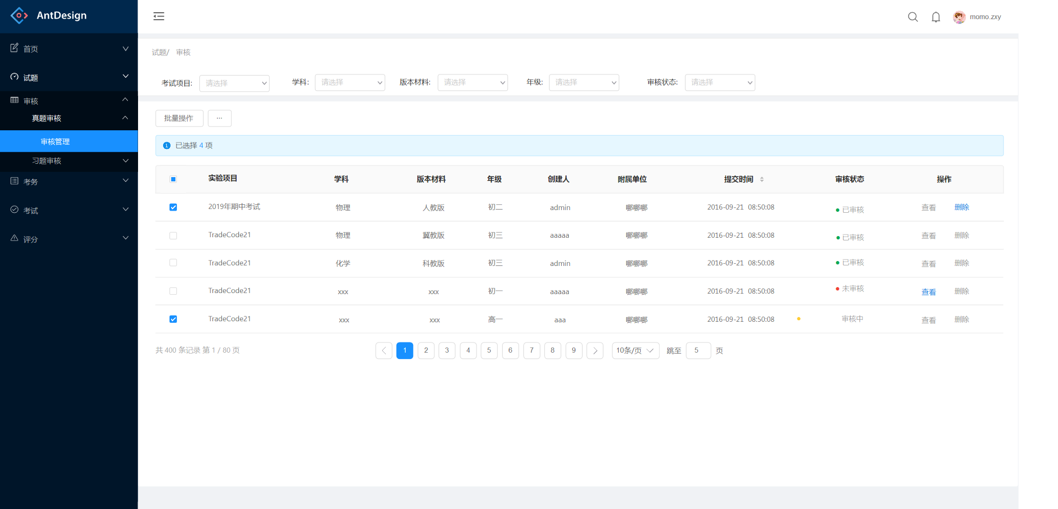

这个页面是否是题库中的“待审核”卡片？使用单独页面还是状态切换？

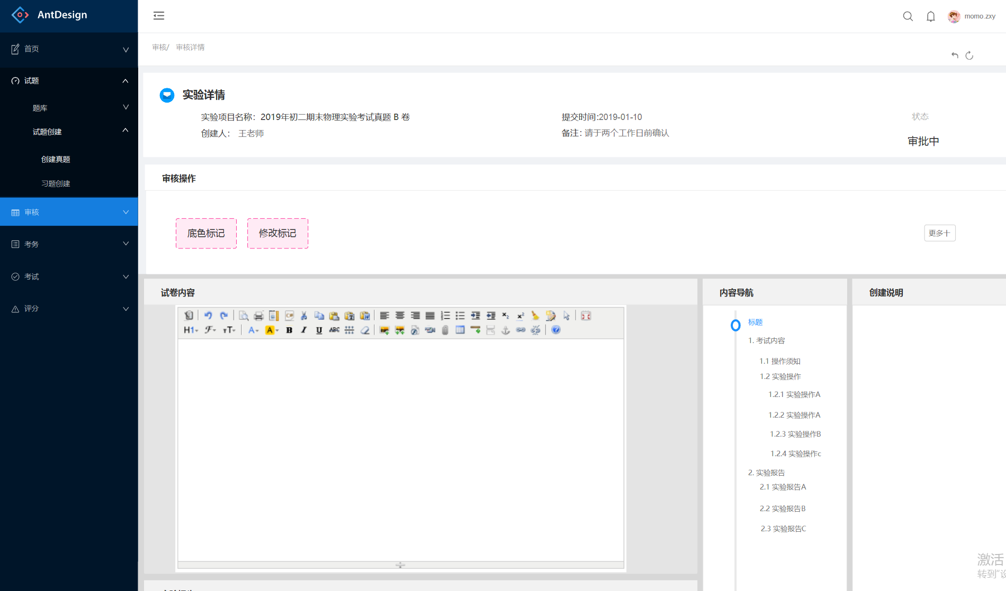

使用详情页重做。

## 批次管理

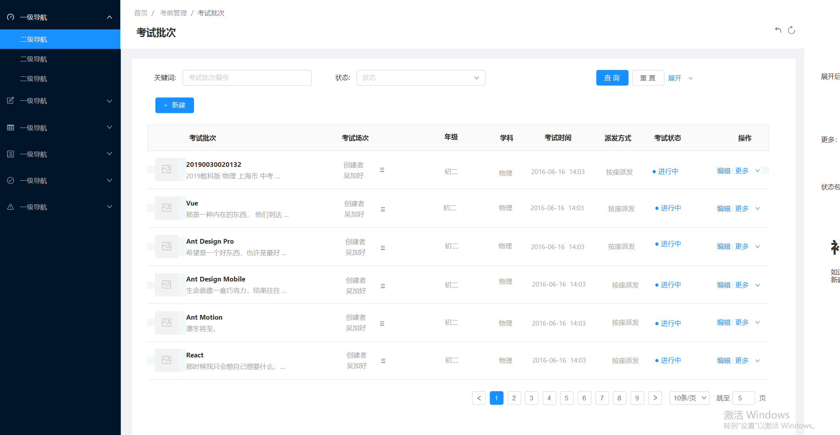

过滤器的展开可以先思考一下。与新建批次中的字段对应。

### 新建批次

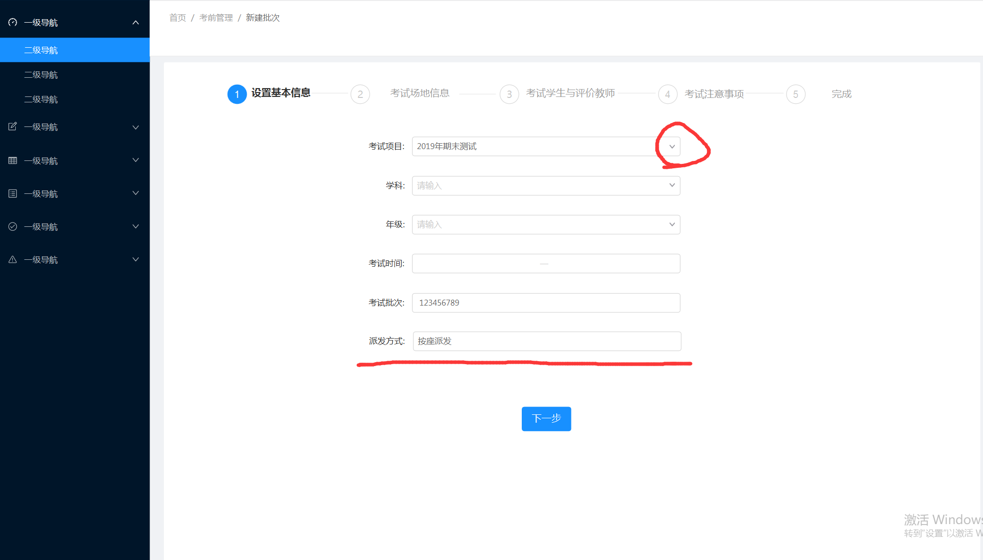

1. 考试项目是填还是选？选的话从哪里来？
2. “派发方式”在系统中会影响哪部分？具体可以在需求文档中详细描述。

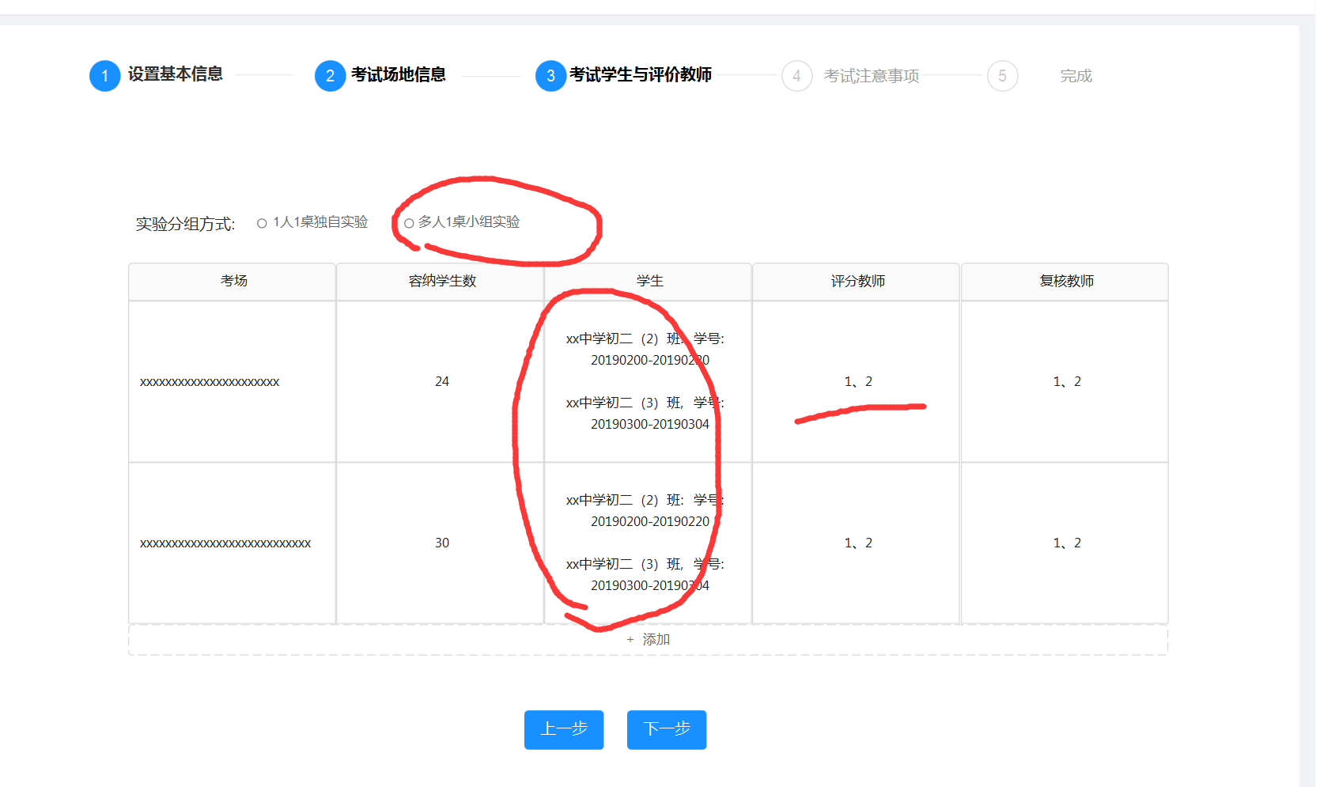

1. 多人小组需要设置人数
2. 学生的考场分配不可以只按照班级来做，如何支持随机分配的情况。
3. 评分老师和复核老师处显示姓名